
МБДОУ «ДС №66 «Радость»

Тематический день
«В гости к плюшевым медведям»
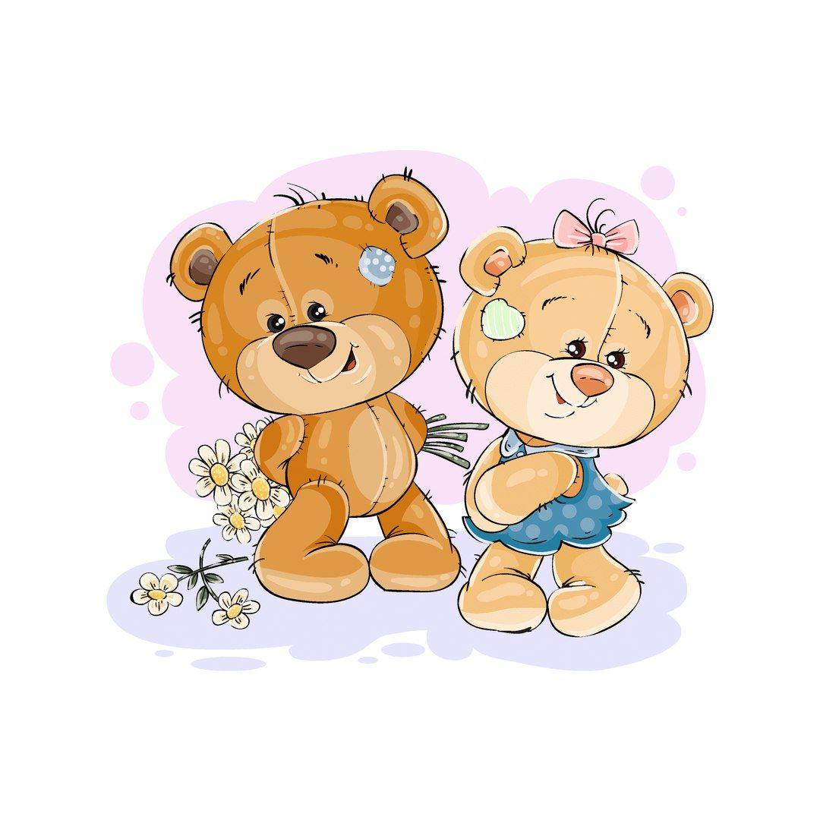

Составила : Кикот Е.Б.

Цель: создание эмоционально положительного настроения; формировать у детей игровые навыки, закреплять связные представления об игрушке Мишка.

Задачи:
- закреплять у детей связные представления об игрушках, празднике День рождения;
- формировать и развивать речь, учить рассказывать небольшие стишки, побуждать рассказывать о своей игрушке, побуждать отвечать на вопросы воспитателя;
- формировать интерес к совместной игре, действиям в подвижных играх, учить строить простейшие постройки из стульев.

Оборудование: картинки и иллюстрации с изображением плюшевого мишки; игрушки – плюшевые медведи, книги со стихами и сказками о медвежатах, мячи, фломастеры, листы бумаги с изображением рубашки .

Предварительная работа: чтение стихов, сказки «Три медведя», загадок о медведях, подвижная игра «У медведя во бору», рассматривание картинок с изображением мишек, работа с родителями – заучивание стихов с детьми, пригласить на праздник родителей.

ХОД МЕРОПРИЯТИЯ:

Утро:
Ситуативная беседа с детьми на тему «Какие бывают игрушки?»
Воспитатель: Отгадайте-ка, ребятки, про кого сейчас загадка.
«В чаще он лесной живет,
Сладкоежкою слывет.
Летом ест малину, мёд,
Лапу зиму всю сосёт.
Может громко зареветь,
А зовут его…» (Медведь)

Воспитатель: – Дети, посмотрите, сколько у нас здесь медвежат: большие, маленькие, совсем малюсенькие, пушистые, гладкие, но такие все хорошие, добрые. Когда я была маленькая, у меня была любимая игрушка – плюшевый мишка Посмотрите, нравятся они вам? (дети рассматривают игрушки, радуются им, воспитатель читает стихотворение).

«Ничего не бывает на свете
Лучше плюшевых тёплых медведей!
Не дерутся они, не кусаются,
И от этого очень мне нравятся!
Они толстыми мягкими лапами
Никогда никого не царапают.
От них бед никаких не бывает,
И от грусти они помогают»

Рассматривание выставки «Мой плюшевый друг» – игрушки.

Воспитатель: Уважаемые гости, я рада приветствовать вас на нашей необычной выставке плюшевых медведей. Сегодня я буду вашим экскурсоводом. Давайте посмотрим на наши выставочные экспонаты
В ряд сидят медведи.
Медведи - джентльмены
И медведи-леди;
Медведи плюшевые и меховые;
Медведи ситцевые и шерстяные;
Медведи в горошек и медведи в цветочек;
Ростом с меня и с мой ноготочек.

Игрушечных медведей любят и взрослые, и дети, и девочки, и мальчики. Невозможно оторваться от этих маленьких темных глазок, а его передние лапы всегда готовы для нежных объятий.
Ребята, а вы знаете, что сегодня у всех плюшевых медведей День рождения! Да им сегодня исполнилось ни много ни мало более 100 лет!

– А какое вы знаете стихотворение А. Барто? Давайте прочитаем его (дети хором читают стихотворение):
«Уронили мишку на пол,
Оторвали мишке лапу.
Всё равно его не брошу,
Потому что он хороший».

Дидактическая игра (ФЭМП) «Малина для медвежат»

Цель: формировать у детей представление равенства на основе сопоставления двух групп предметов, активизировать в речи слова: «столько – сколько, поровну», «одинаково».
Ход игры: воспитатель говорит:
- Ребята, медвежонок очень любит малину, он собрал в лесу целую корзинку, чтобы угостить своих друзей. Посмотрите, сколько пришло медвежат! Давайте их расставим правой рукой слева направо. А теперь угостим их малиной. Надо взять столько ягод малины, чтобы хватило всем медвежатам. Скажите, сколько медвежат? (много). А теперь надо взять столько же ягод. Давайте угостим медвежат ягодами. Каждому медвежонку надо дать по одной ягодке. Сколько вы принесли ягод? (много) Сколько у нас медвежат? (много) Как еще можно сказать? Правильно, их одинаково, поровну; ягод столько, сколько медвежат, а медвежат столько, сколько ягод.

Воспитатель читает стихотворение:

«У меня полно игрушек: куклы, зайки, книжки,
Но милее всех на свете – плюшевые мишки!
С мишками всегда дружу, часто в них играю,
С мишками гулять хожу, с ними засыпаю». (Л. Кочубеева)

– А давайте поговорим о ваших медвежатах:

• Когда у тебя появился плюшевый мишка? Кто подарил его тебе?
• Есть ли у него имя? (Дети отвечают на вопросы, рассказывают про своих медвежат).

Прогулка:
Выходит Медведь (взрослый в костюме медведя): Здравствуйте, девочки и мальчики! Мне сорока на хвосте принесла сегодня, что сегодня у вас день плюшевого медведя? Я тоже хочу повеселиться, поиграете со мной?

Подвижная игра «Мишка и пчелы»

«Мишка косолапый по лесу пошел,
На дерево забрался, и улей там нашел.
Пчелы зажужжали, роем понеслись.
Резво развернулись:
«Ну, мишка, берегись!» (Дети - «Пчелы» догоняют медведя).

Медведь:
Я немного толстоват,
Я немого косолап.
Но поверьте мне, ребята,
В этом я не виноват!
Медведь: Ох-ох-ох! Я уже устал, ребята! Пойду, немного посплю. (Медведь засыпает)

Подвижная игра «У медведя во бору» (роль медведя может исполнять ребенок.)
Дети располагаются на одной стороне площадки. Медведь находится поодаль, он спит. Дети идут и произносят слова:
«У медведя во бору
Грибы, ягоды беру.
А медведь не спит,
Он на нас рычит».
После этих слов медведь просыпается и догоняет детей.

Медведь: - Ох спасибо вам, ребятки, поиграли со мной, повеселили. А теперь мне пора возвращаться в свою берлогу.

Перед дневным сном: «На руках несу я мишку,
Положу его в кровать.
Почитаю мишке книжку,
Рядом с мишкой лягу спать». (Ю. Мохорев)

2 половина дня: «С мишкой сделаю зарядку,
С ним попрыгаю вприсядку.
Чтобы мишка не раскис –
Лапы вверх и лапы вниз» (Л. Шапиро)

Воспитатель: Вот послушайте, ребята, какая история произошла с одним мишкой.

Чтение стихотворения «Мой мишка» З. Александровой
«Я рубашку сшила Мишке,
Я сошью ему штанишки.
Надо к ним карман пришить
И конфетку положить.
На плите сварилась каша.
Где большая ложка наша?
Я тебе перед едой
Лапы вымою водой.
Повяжу тебе салфетку.
Ешь котлетку, ешь конфетку,
Молоко своё допей,
И пойдём гулять скорей….
Мы по узенькой дощечке
Побежим купаться в речке,
Будем плавать, загорать,
Наши трусики стирать.
Мишка топал, баловался —
Лёгкий мостик зашатался.
По воде идут круги…
Шарик, Шарик, помоги!..
Мишка мокрый, будто губка.
Сохнет плюшевая шубка.
Шарик убежал вперёд.
Нам от мамы попадёт!»

Воспитатель: Вот как бывает! Но теперь Мишка теперь чистый и сухой. Хочет надеть новую рубашку. Вот только рубашки мишка любит с узорами, а у него рубашка белая, без узоров. Я приготовила новые рубашки для нашего медведя. Только их надо раскрасить.

Рисование «Украсим рубашку Мишке» (Педагог предлагает детям украсить рубашки для мишек.)

Вечер:
Воспитатель: А теперь наши медвежата хотят с детками поиграть.

Подвижная игра «Мишка по лесу гулял»
Воспитатель берет в руки игрушку мишку и корзинку с мячиками. Ходит по кругу, имитируя движения медведя.
«Мишка по лесу гулял,
Мишка шишки собирал.
Вдруг споткнулся мишка
И рассыпал шишки.
Вы, ребята, помогите.
Мишке шишки соберите!»
Воспитатель рассыпает «шишки», дети собирают.

Дидактическая игра «Медведи и мёд»

Перед вами на картинке медведи. Сосчитайте их. Один, два, три.
Сколько медведей? Три медведя. А медведи одинаковые или разные? Разные. А чем же они отличаются друг от друга? Один медведь самый большой, другой поменьше, а третий самый маленький.
«Трех медведей я взяла,
Посадила у стола:
- Угощайтесь, медвежатки,
Ешьте мед хороший, сладкий!»
Вот бочонки с мёдом. Сколько их. Сосчитайте? Три бочонка. Каждому медведю по бочонку. Нужно только правильно их раздать медведям. Самому большому медведю — самый большой бочонок мёда, а самому маленькому медведю — самый маленький бочонок. А то малые съест большой бочонок. И заболит у него животик, а самый большой медведь не наесться медом из маленького бочонка. Так что постарайтесь правильно раздать медведям бочонки с мёдом.

Воспитатель: Вот и пришло время прощаться с плюшевыми медвежатами. Им пора возвращаться по своим домам. Но мы еще не раз с ними встретимся – у себя дома, в гостях у друзей, в магазинах игрушек.

« Это мишка, медвежонок
Мой дружок с самых пеленок
Ведь с ним можно поиграть
Вместе книжку почитать
А когда совсем устанешь
На бочок и вместе спать» (Ю. Склярова)

